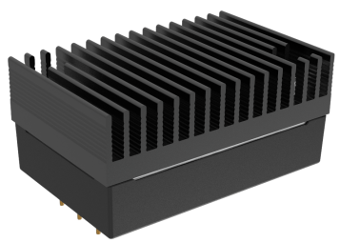  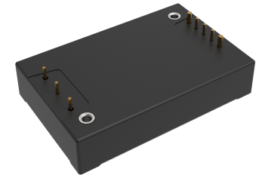  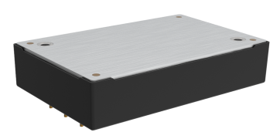 |  |  |  | 产品特点
 |  |  |  | ◆宽输入电压范围：2.9:1
 |  |  |  | ◆效率高达90%
 |  |  |  | ◆低空载功耗
 |  |  |  | ◆工作基板温度范围：-40℃ to +105℃
 |  |  |  | ◆高绝缘电压：输入-输出3000VAC，输入-外壳 2100VAC
 |  |  |  | ◆输入欠压保护，输出过流、过压、过温、短路保护
 |  |  |  | ◆标准1/4砖
CE认证
MDQ300-110S24为一款高性能四分之一砖模块电源，额定输入电压110VDC,输出24V/300W，无最小负载要求，宽电压输入55-160VDC,稳压单路输出。高隔离绝缘电压，允许工作基板温度高达 105℃，具有输入欠压保护、输出过流保护、过压保护、过温保护、短路保护、远程遥控及远端补偿、输出电压调节等功能。
选型表
产品型号 | 输入范围  （VDC） | 输出功率  （W） | 输出电压  （VDC） | 输出电流  （A） | 纹波&噪声  （mV） |  | 满载效率(%)  Min/Typ. |  | 备注
MDQ300-110S24 | 55-160 | 300 | 24 | 12.5 | 480 |  | 88/90 |  | 标准型正逻辑
MDQ300-110S24N |  |  |  |  |  |  |  |  | 标准型负逻辑
MDQ300-110S24H |  |  |  |  |  |  |  |  | 散热器正逻辑
MDQ300-110S24NH |  |  |  |  |  |  |  |  | 散热器负逻辑
注：55-66V输入时，输出呈线性降额；55V输入时最大输出功率为250W。

输入特性
项目 | 工作条件 |  |  |  | Min. | Typ. |  | Max. | 单位
最大输入电流 | 55V输入电压，300W输出 |  |  |  | -- | -- |  | 6 | A
空载输入电流 | 额定输入电压 |  |  |  | -- | -- |  | 10 | mA
输入冲击电压(1sec. max.) | 超出该范围输入可能会造成永久性的损坏 |  |  |  | -0.7 | -- |  | 185 | VDC
启动电压 |  |  |  |  | -- | -- |  | 55 | VDC
输入欠压保护 | 空载测试，满载测试会提前过流保护 |  |  |  | -- | -- |  | 53 | VDC
遥控脚(CNT) | 正逻辑：CNT悬空或接3.5-15V开机， 接0-1.2V电压关机 |  |  |  |  |  |  |  | 参考电压-VIN
遥控脚(CNT) | 负逻辑：CNT悬空或接3.5-15V关机， 接0-1.2V电压开机 |  |  |  |  |  |  |  | 参考电压-VIN

输出特性
项目 | 工作条件 | Min. | Typ. | Max. | 单位
输出电压精度 | 标称输入电压，从0%-100%的负载 | -- | ±0.5 | ±1.0 | %
线性调节率 | 满载，输入电压从低电压到高电压 | -- | ±0.1 | ±0.2 | %
负载调节率 | 标称输入电压，从10%-100%的负载 | -- | ±0.2 | ±0.5 | %
瞬态恢复时间 | 25%负载阶跃变化(阶跃速率1A/50uS) | -- | 200 | 250 | uS
瞬态响应偏差 | 25%负载阶跃变化(阶跃速率1A/50uS) | -5 | -- | 5 | %
温度漂移系数 | 满载 | -0.02 | -- | +0.02 | %/℃
纹波&噪声 | 20M带宽，外接470uF以上电容测试 | -- | 400 | 480 | mVp-p
输出电压可调节（TRIM） |  | -20 | -- | +10 | %
输出电压远端补偿（Sense） |  | -- | -- | 5 | %
过温保护 | 产品金属基板表面最高温度 | 105 | 115 | 125 | ℃
输出过压保护 |  | 125 | -- | 150 | %
输出过流保护 |  | 13.7 | -- | 16.2 | A
输出短路保护 |  | 打嗝式，可持续，自恢复

通用特性
项目 | 工作条件 |  | Min. | Typ. | Max. | 单位
隔离电压 | 输入-输出 | 测试时间 1 分钟，漏电流小于 3mA | 3000 | -- | -- | VAC
隔离电压 | 输入-外壳 | 测试时间 1分钟，漏电流小于 3mA | 2100 | -- | -- | VAC
隔离电压 | 输出-外壳 | 测试时间 1 分钟，漏电流小于 3mA | 500 | -- | -- | VAC
绝缘电阻 | 输入-输出 | 绝缘电压 500VDC | 100 | -- | -- | MΩ
开关频率 |  |  | -- | 250 | -- | KHz
平均无故障时间 |  |  | 150 | -- | -- | K hours

环境特性
项目 | 工作条件 | Min. | Typ. | Max. | 单位
工作温度 | 见温度降额曲线 | -40 | -- | +105 | ℃
存储湿度 | 无凝结 | 5 | -- | 95 | %RH
存储温度 |  | -40 | -- | +125 | ℃
引脚耐焊接温度 | 焊点距离外壳 1.5mm，焊接时间小于1.5S | -- | -- | +350 | ℃
冷却要求 |  | EN60068-2-1
干热要求 |  | EN60068-2-2
湿热要求 |  | EN60068-2-30
冲击和振动 |  | IEC/EN 61373 车体 1 B 级

EMC特性
EMI | 传导骚扰 | EN50121-3-2 | 150kHz-500kHz 79dBuV
EMI | 传导骚扰 | EN55016-2-1 | 500kHz-30MHz 73dBuV
EMI | 辐射骚扰 | EN50121-3-2 | 30MHz-230MHz 40dBuV/m at 10m
EMI | 辐射骚扰 | EN55016-2-1 | 230MHz-1GHz 47dBuV/m at 10m
EMS | 静电放电 | IEC/EN61000-4-2/GB/T 17626.2-2006 | Contact ±6KV/Air ±8KV | perf. Criteria A
EMS | 辐射抗扰度 | IEC/EN61000-4-3/GB/T 17626.3-2006 | 10V/m | perf. Criteria A
EMS | 脉冲群抗扰度 | IEC/EN61000-4-4/GB/T 17626.4-2008 | ±2kV 5/50ns 5kHz | perf. Criteria A
EMS | 浪涌抗扰度 | IEC/EN61000-4-5/GB/T 17626.5-2008 | line to line ± 1KV（42Ω, 0.5μF） | perf. Criteria A
EMS | 传导骚扰抗扰度 | IEC/EN61000-4-6/GB/T 17626.6-2008 | 0.15MHz-80MHz 10 Vr.m.s | perf. Criteria A

物理特性
外壳材料 | 金属底壳+黑色阻燃材料外壳（UL94-V0）
散热器 | 尺寸61.5*39.0*15mm，重量52g，铝合金材质，阳极氧化黑色
散热冷却方式 | 传导散热或者强制风冷
整机重量 | 标准型72g，散热器型125g
结构尺寸及引脚定义
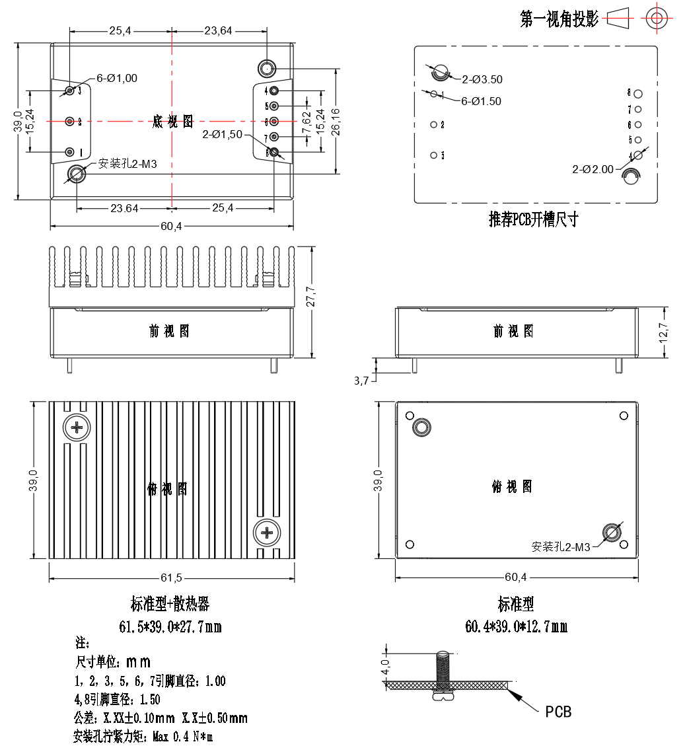
 | 序号 | 1 | 2 | 3 | 4 |  | 5 | 6 | 7 | 8
 | 管脚定义 | Vin+ | CNT | Vin- | Vout- |  | -S | TRIM | +S | Vout+
 | 功能 | 输入正极 | 遥控端 | 输入负极 | 输出负极 |  | 远端补偿负极 | 输出电压微调 | 远端补偿正极 | 输出正极
 | 产品特性曲线
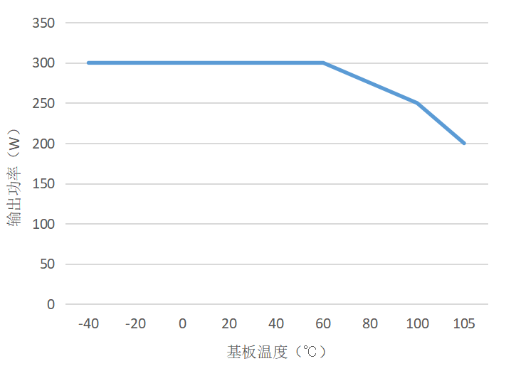 |  |  |  |  |  | 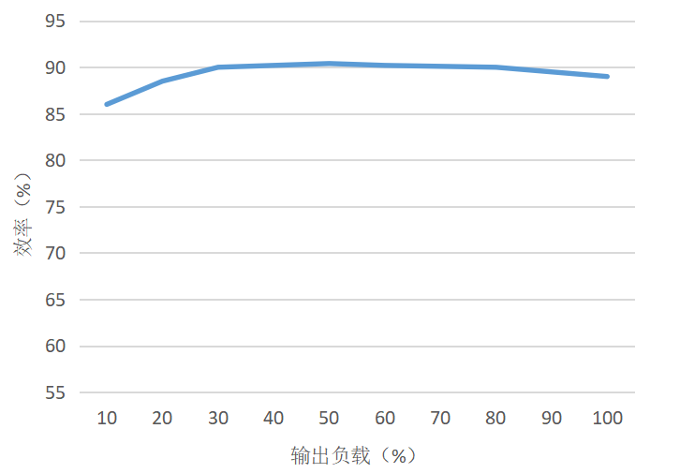
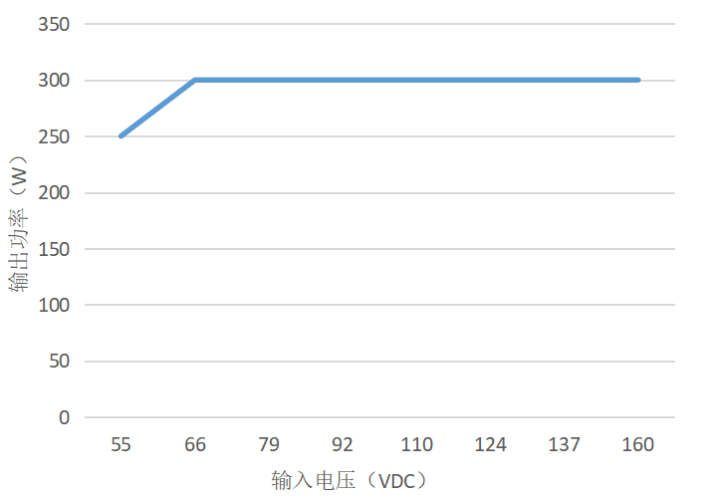
注：
1.温度降额曲线和效率曲线均为典型值测试；
2.温度降额曲线按照我司实验室测试条件进行测试，客户实际使用的环境条件如若不一致，需保证产品铝外壳温度不超 100℃，可在任意额定负载范围内使用。

 | 设计参考
 | - 纹波&噪声
所有该系列的DC/DC转换器在出厂前，均是按照下图推荐的测试电路进行测试。
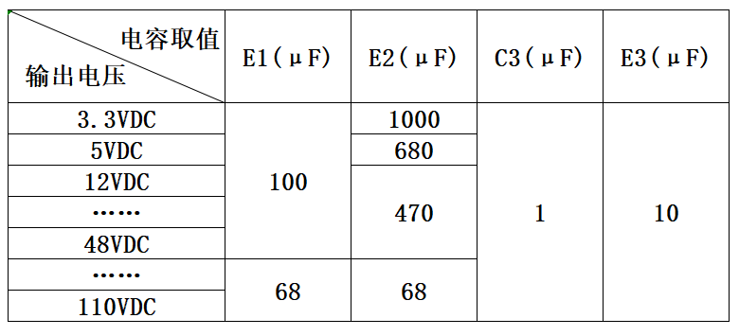
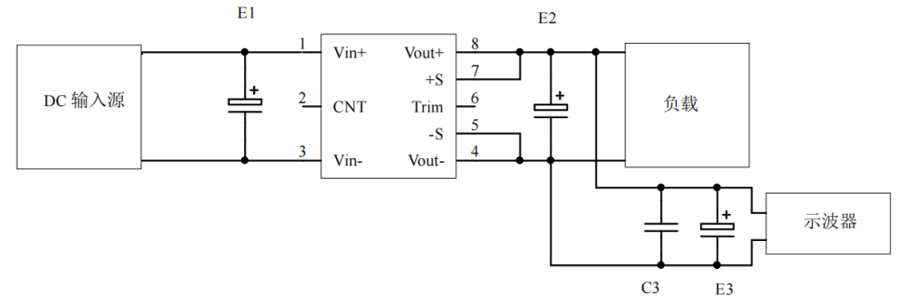
- 推荐应用电路
若客户未使用我司推荐电路时，输入端请务必并联一个至少 100 µF 的电解电容，用于抑制输入端可能产生的浪涌电压。
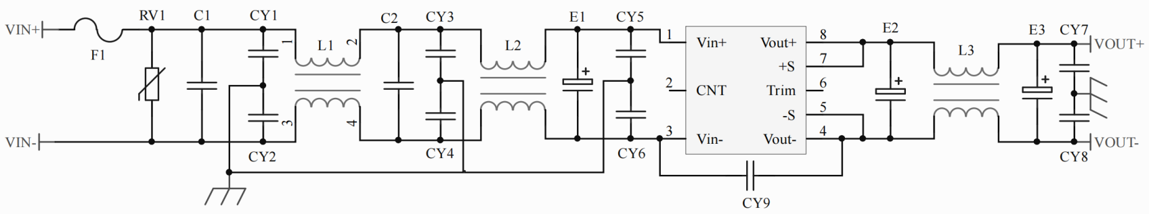
 | F10 | T10A/250Vac 保险管
 | RV1 | 14D 200V 压敏电阻
 | C1,C2 | 105/250V 聚酯膜电容
 | CY1,CY2,CY3,CY4,CY5,CY6 | 102/250Vac 安规Y2电容
 | CY7,CY8 | 103/2KV 瓷片电容
 | CY9 | 471/250Vac 安规Y1电容
 | E1 | 220µF/200V 电解电容
 | E2，E3 | 470µf/35V 电解电容
 | L1,L2 | 电感量大于2mH，过电流6A温升小于25℃
 | L3 | 电感量大于100uH，过电流12.5A温升小于25℃
- 遥控端（CNT）控制方式应用推荐
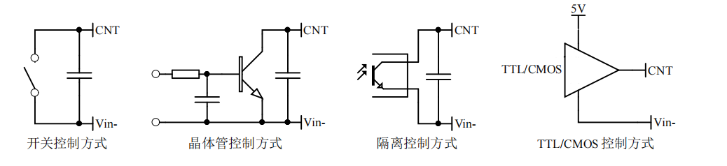

- Sense的使用以及注意事项
（1）不使用远端补偿： |  | 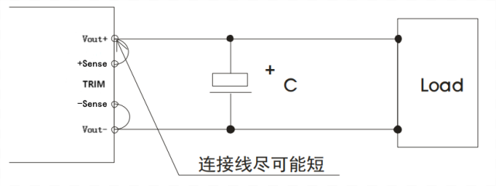
注意事项：
1.不使用远端补偿，确保Vout+ 与 Sense+，Vout- 与 Sense-短接；
2.Vout+与 Sense+，Vout- 与 Sense-之间的连线尽可能短，并靠近针脚，否则可能造成模块的不稳定。
（2）使用远端补偿： |  | 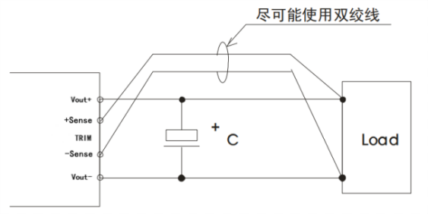
注意事项：
1.使用远端补偿引线较长时，可能导致输出电压不稳定；
2.如果使用远端补偿，请使用双绞线或者屏蔽线，并使引线尽可能短；
3.在电源模块和负载之间请使用宽 PCB 引线或粗线，并保持线路电压降应低于0.3V，确保电源输出电压保持在指定的范围内；
4.引线的阻抗可能造成输出电压振荡或者较大纹波，使用之前请做好验证。

 | - TRIM的使用以及TRIM电阻的计算
 | 输出变化电压△U和电阻关系如下： |  | 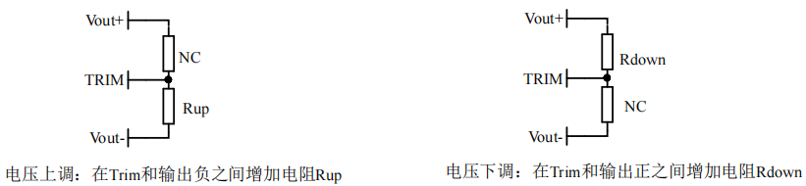
 |  |  |  | Rup=70/△U-5.1（KΩ） | Rdown=28*（24-2.5-△U）/△U -5.1（KΩ）
- 串/并联使用方法
并联：本产品不支持直接并联升功率使用，若需并联使用，请咨询我司技术人员
串联：
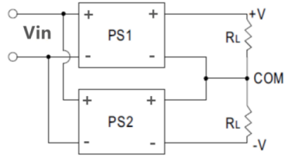

A. 为了得到正负输出电压，可以按照左图a连接

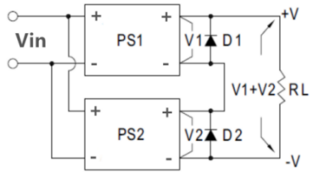

- 为了提升输出电压，输出电流不变，可按照左图b连接，由于MDQ系列输出内部没有阻断二极管，每台应该添
加一个二极管，以防止启动时，单机被损坏，二极管的额定电压值应该大于V1+V2的值

其它

1.本产品保修期两年，期间正常损坏，免费修护，终身提供有偿服务。
2.我司可提供产品定制及配套的滤波器模块，具体情况可直接与我司技术人员联系。

